Федеральное государственное бюджетное образовательное учреждение
высшего образования «Красноярский государственный медицинский университет имени профессора В.Ф. Войно-Ясенецкого»
Министерства здравоохранения Российской Федерации
Фармацевтический колледж

Дневник

производственной практики
по МДК 04.01. «Теория и практика лабораторных микробиологических и иммунологических исследований »

ФИО
Место прохождения практики __________________________________________________________
(медицинская организация, отделение)

с «___» ________20_ г. по «_____» __________20_ г.

Руководители практики:
Общий – Ф.И.О. (его должность) _____________________________________
Непосредственный – Ф.И.О. (его должность) ___________________________
Методический – Ф.И.О. (его должность) ______________________________

Красноярск, 20_

Содержание

1. Цели и задачи практики

2. Знания, умения, практический опыт, которыми должен овладеть студент после прохождения практики

3. Тематический план
4. График прохождения практики
5. Инструктаж по технике безопасности
6. Содержание и объем проведенной работы
7. Манипуляционный лист (Лист лабораторных / химических исследований)
8. Отчет (цифровой, текстовой)

Цели и задачи практики:

- Закрепление в производственных условиях профессиональных умений и навыков по методам микробиологических и иммунологических исследований.
- Расширение и углубление теоретических знаний и практических умений по методам микробиологических и иммунологических исследований.
- Повышение профессиональной компетенции студентов и адаптации их на рабочем месте, проверка возможностей самостоятельной работы.
- Осуществление учета и анализ основных микробиологических показателей, ведение документации.
- Воспитание трудовой дисциплины и профессиональной ответственности.
- Изучение основных форм и методов работы в бактериологической лаборатории.
Программа практики.
В результате прохождения практики студенты должны уметь самостоятельно:

- Организовать рабочее место для проведения лабораторных исследований.
- Подготовить лабораторную посуду, инструментарий и оборудование для анализов.
- Приготовить растворы, реактивы, дезинфицирующие растворы.
- Провести дезинфекцию биоматериала, отработанной посуды, стерилизацию инструментария и лабораторной посуды.
- Провести прием, маркировку, регистрацию и хранение поступившего биоматериала.
- Регистрировать проведенные исследования.
- Вести учетно-отчетную документацию.
- Пользоваться приборами в лаборатории.
По окончании практики студент должен
представить в колледж следующие документы:
- Дневник с оценкой за практику, заверенный подписью общего руководителя и печатью ЛПУ.
- Характеристику, заверенную подписью руководителя практики и печатью ЛПУ.
- Текстовый отчет по практике (положительные и отрицательные стороны практики, предложения по улучшению подготовки в колледже, организации и проведению практики).
- Выполненную самостоятельную работу.
В результате производственной практики обучающийся должен:
Приобрести практический опыт:
-приготовления питательных сред для культивирования различных групп микроорганизмов с учетом их потребностей
- техники посевов на чашки Петри, скошенный агар и высокий столбик агара.
Освоить умения:
- готовить материал к микробиологическим исследованиям;
- определять культуральные и морфологические свойства ;
- вести учетно-отчетную документацию;
- производить забор исследуемого материала;
- принимать, регистрировать, материал;
- утилизировать отработанный материал.
Знать:
- задачи, структуру, оборудование, правила работы и техники безопасности в микробиологический лаборатории;
- основные методы и диагностическое значение исследований протеолитических, сахаралитических, гемолитических свойств микроорганизмов, антигенной структуры.
Тематический план
Квалификация Медицинский технолог
6 семестр
 | Наименование разделов и тем практики |  |  | 108
1 | Организация рабочего места:  Приготовление питательных сред общеупотребительных, элективных, дифференциально-диагностических сред для выделения возбудителей воздушно-капельных инфекций и заболеваний передающихся половым путем. |  |  | 12
2 | Микробиологическая диагностика возбудителейинфекционных заболеваний  ( воздушно-капельных, кишечных инфекций ) |  |  | 48
3 | Иммунодиагностика  РА, РП, РСК,РИФ, РСК,ПЦР. |  |  | 12
4 | Санитарно – бактериологическое исследование  воздуха, смывов. |  |  | 18
5 | Выполнение мер санитарно-эпидемиологического режима в КДЛ:  Утилизация отработанного материала, дезинфекция и стерилизация использованной лабораторной посуды, инструментария, средств защиты. |  |  | 12
6 | Дифференцированный зачет |  |  | 6
Итого |  |  | 180
Вид промежуточной аттестации |  | Дифференцированный зачет

График прохождения практики.
6 семестр

№ п/п | Дата | Часы | оценка | Подпись руководителя.
1
2
3
4
5
6
7
8
9
10
11
12
13
14
15
16
17
18

Лист лабораторных исследований.

Исследования. |  |  |  |  |  |  |  |  |  |  |  |  |  |  |  |  |  |  | итог
 | 1 | 2 | 3 | 4 | 5 | 6 | 7 | 8 | 9 | 10 | 11 | 12 | 13 | 14 | 15 | 16 | 17 | 18
Приготовление питательных сред для культивирования патогенных кокков, возбудителей кишечных инфекций, ВКИ.
Изучение культуральных, морфологических св-в
Изучение сахаралитической, протеолитической, гемолитической активности
Серодиагностика РА
РП
РСК
РИФ
РНГА
Утилизация отработанного материала, дезинфекция и стерилизация использованной лабораторной посуды, инструментария, средств защиты;
Участие в проведении внутрилабораторного контроля качества лабораторных исследований
Санитарная микробиология исследование воздуха
Санитарная микробиология исследование смывов с рук и объектов
окружающей среды

ОТЧЕТ ПО ПРОИЗВОДСТВЕННОЙ ПРАКТИКЕ

Ф.И.О. обучающегося ____________________________________________________

группы______________________ специальности Лабораторная диагностика

Проходившего (ей) производственную (преддипломную) практику
с ______по ______20__г

За время прохождения практики мною выполнены следующие объемы работ:
1. Цифровой отчет

№ | Виды работ 6 семестр | Количество
1. | - изучение нормативных документов, регламентирующих санитарно-противоэпидемический режим в КДЛ:
2. | - прием, маркировка, регистрация биоматериала.
3. | Приготовление питательных сред для культивирования патогенных кокков, возбудителей кишечных инфекций, ВКИ.
4. | Изучение культуральных, морфологических свойств исследуемой культуры.
5 | Изучение сахаралитической, протеолитической, гемолитической активности исследуемой культуры.
6 | Серодиагностика РА
7 | РП
8 | РСК
9 | РИФ
10 | РНГА
11 | Утилизация отработанного материала, дезинфекция и стерилизация использованной лабораторной посуды, инструментария, средств защиты;
12 | Участие в проведении внутрилабораторного контроля качества лабораторных исследований
13 | Санитарная микробиология исследование воздуха
14 | Санитарная микробиология исследование смывов с рук и объектов  окружающей среды

2. Текстовой отчет

- Умения, которыми хорошо овладел в ходе практики:
- Самостоятельная работа:
- Помощь оказана со стороны методических и непосредственных руководителей:
- Замечания и предложения по прохождению практики:
Общий руководитель практики ________________ ____________________
(подпись) (ФИО)

М.П.организации

ХАРАКТЕРИСТИКА
_________________________________________________________
ФИО
обучающийся (ая) на ___курсе по специальности СПО 060604 Лабораторная диагностика
успешно прошел (ла) производственную практику по профессиональному модулю: Проведение лабораторных микробиологических исследований

МДК Теория и практика лабораторных микробиологических и иммунологических исследований

в объеме______ часов с «___»_______20___г. по «_____» ________20___г.

в организации______________________________________________________

наименование организации, юридический адрес
За время прохождения практики:
№ ОК/ПК | Критерии оценки | Баллы  0-2
ПК 4.1,  ОК13, ОК 12, | - Работа с нормативными документами и приказами.
ПК 4.1, ПК4.2,  ОК1, 9 | - Организация рабочего места для проведения микробиологических исследований.
ПК 41 ,  ОК13, ОК 12 | - Прием, регистрация биоматериала.
ПК 4.1, ПК 4.4,  ОК13, ОК 12 | - Прием, регистрация биоматериала.
ПК 4.1, ПК 4.4,  ОК13, ОК 12 | Приготовление общеупотребительных питательных сред, приготовление дифференциально - диагностических сред
ПК4.2,  ОК1,2, 3, 6, 7, 8 | Техника посевов
ПК 4.1, ПК4.2,  ОК1, 6, 9 | Изучение культуральных свойств м/о
ПК 4.1, ПК4.2,  ПО, ОК1, 6, 9 | Изучение биохимических свойств м/о
ПК 4.2, | Проведение лабораторных микробиологических и иммунологических исследований биологических материалов, проб объектов внешней среды и пищевых продуктов; участвовать в контроле качества
ПК 4.1, ПК 4.4,  ОК13, ОК 11, 12 | - Регистрация результатов исследования.
ПК 4.1, ПК 4.4,  ОК13, ОК 11, 12 | Проведение утилизации отработанного материала, дезинфекции и стерилизации использованной лабораторной посуды, инструментария, средств защиты.

«____»___________20__ г.

Подпись непосредственного руководителя практики
_______________/ФИО, должность

Подпись общего руководителя практики

_____________/ФИО, должность
м.п.

График прохождения практики.

№ п/п | Дата | Часы | оценка | Подпись руководителя.
1
2
3
4
5
6
7
8
9
10
11
12
13
14
15
16
17
18

Аттестационный лист производственной практики
Студент (Фамилия И.О.) ______________________________________
Обучающийся на курсе по специальности 31.02.03 «Лабораторная диагностика»
при прохождении производственной практики по
ПМ 04 Проведение лабораторных микробиологических и иммунологических исследований
МДК 04.01 Теория и практика лабораторных микробиологических и иммунологических исследований

с _________ 20__г. по __________ 20__г. в объеме ____108___ часов
в организации___________________________________________________
освоил общие компетенции ОК 1 – ОК 14
_______________________________________________________________
освоил профессиональные компетенции ПК 4.1, ПК 4.2,ПК 4.3, ПК4.4

№ п/п | Этапы аттестации производственной практики | Оценка
 | Оценка общего руководителя производственной практики
 | Дневник практики
 | Индивидуальное задание
 | Дифференцированный зачет
 | Итоговая оценка по производственной практике

Дата _______________ Ф.И.О. _______________
(подпись общего руководителя производственной практики от организации)
МП организации

Дата методический руководитель __________ Ф.И.О.__________
(подпись)
МП учебного отдела
День 1
Производственную практику прохожу в КГБУЗ ККПТД №1 Бактериологическая лаборатория, общий руководитель – Калашникова Марина Николаевна, старший лаборант- Скворцова Анна Анатольевна провела знакомство с персоналом и документацией. Также был проведен инструктаж по технике безопасности в бактериологической лаборатории.

Общие положения:

- На работу в бактериологическую лабораторию принимаются лица не моложе 18 лет.
- С принимаемыми на работу лицами проводят вводный первичный инструктаж на рабочем месте по вопросам охраны труда и режима работы лаборатории. Инструктаж проводит руководитель лаборатории. При внедрении новых методов и приёмов работы, а также при освоении нового вида оборудования проводится дополнительный инструктаж. Повторный инструктаж по технике безопасности и противопожарной безопасности проводится 2 раза в год.
- Все виды инструктажа и обучения должны проводится согласно «Инструкции о проведении инструктажа по безопасным приёмам и методам работы в учреждениях системы МЗ СССР» №494 от 20.06.1968 г. И согласованной ЦК профсоюза медработников 24.04.1968 г. протокол № 6.
- Ознакомление с настоящими «Правилами» должно быть проведено под расписку каждого сотрудника в специальном журнале.
- Сотрудники лаборатории должны проходить 2 раза в год диспансеризацию с обязательной флюорографией органов грудной клетки.

Требования безопасности перед началом работы:

- Персонал, приступая к работе, должен соблюдать правила ТБ и безопасные методы работы.
- Каждый сотрудник лаборатории должен иметь закреплённое за ним рабочее место. Перед началом работы следует одеть спецодежду, которая хранится в индивидуальных шкафчиках раздельно с верхней одеждой.
- Проверить укомплектованность рабочего места необходимыми материалами, визуально проверить исправность оборудования, применяемого при работе.

Требования безопасности во время работы:

- Распаковка материала, присланного в лабораторию для исследования, проводится с соблюдением мер предосторожности: банки и пробирки, содержащие материал, обтираю дезинфицирующим раствором и ставят на металлические подносы или штативы.
- Посев инфекционного материала в пробирки и чашки Петри производят вблизи от огня горелки с обжиганием петли, пипетки, краев пробирки.
- При посеве инфекционного материала делают подпись на пробирках, чашках с указанием номера анализа, дата посева, название материала.
- Во время работы все чашки с посевами помещают в кюветы или на подносы, а пробирки – в штативы. Размещение посевов патогенных бактерий непосредственно на столах не допускаются.
- При работе со спиртовкой или с легко воспламеняющимися жидкостями необходимо иметь под рукой одеяло, плотную ткань и т.д. для быстрого тушения огня в случае аварии.
- При работе со стеклянными приборами необходимо соблюдать следующие приёмы:
- при закрывании колбы, пробирки и другого тонкостенного сосуда пробкой держать сосуд за верхнюю часть горлышка ближе к месту, куда должна быть вставлена пробка;
- стеклянные трубки ломать после надрезки их напильником, предварительно защитив руки полотенцем;
- острые края стеклянных трубок должны быть оплавлены;
- при переливании жидкости (кроме жидкостей, содержащих возбудителей инфекционных заболеваний) необходимо пользоваться воронкой;
- нагревая жидкость в пробирке, необходимо держать последнюю так, чтобы отверстие было направлено в сторону от себя и соседей по работе.
- Для предотвращения переутомления и порчи зрения при микрокопировании необходимо обеспечить правильное освещение поля зрения, не закрывать не работающий глаз работать попеременно то одним, то другим глазом и делать перерывы на 5 минут через пол часа работы.
- Насасывание в пипетки растворов и жидкостей, содержащих возбудителей инфекционных заболеваний, производят с помощью резиновой груши насасывание ртом не допускается.

Требования безопасности по окончанию работы:

- По окончанию работы запрещается оставлять на рабочих столах нефиксированные мазки, чашки Петри, пробирки и другую посуду с инфекционным материалом.
- По окончании работы персонал лаборатории обязан произвести дезинфекцию рабочего стола и рук, боксы. В конце рабочего дня производится влажная уборка всего помещения в лаборатории. Полы моют с применением дезинфицирующего раствора. Стены, двери, полки, подоконники, окна, шкафы и т.д. – дезинфицирующим раствором. Помещения боксов не менее раза в неделю моют горячей водой с мылом, дезинфицирующим раствором.
- По окончанию рабочего дня термостаты, холодильники, шкафы или двери рабочей комнаты, где они находятся, необходимо пломбировать или запирать.
- После окончания работы и уборки помещения облучают бактерицидными лампами в течении 30 – 60 минут. Мощность облучения должна составлять 2,5 вват на 1м3.

В лаборатории запрещается:
- Оставлять без присмотра зажженные горелки и другие нагревательные приборы, держать вблизи горящих горелок вату, марлю, спирт и другие воспламеняющиеся вещества.
- Убирать случайно пролитые огнеопасные жидкости при зажженных горелках и включенных электронагревательных приборах.
- Пробовать на вкус и вдыхать неизвестные вещества.
- Наклонять голову над сосудом, в котором кипит или в который налито быстро испаряющаяся жидкость.
- Хранить и применять реактивы без этикеток.
- Хранить в рабочих помещениях какие либо вещества неизвестного происхождения.
- Курить, хранить и принимать пищу, а также в боксах и комнатах, предназначенных для работ с инфекционным материалом, выращивать цветы в вазонах.
- Работать без специальной или санитарной одежды и предохранительных приспособлений.
- Выполнять работы с несвязанным заданием.
- Сушить, что либо на отопительных приборах.
- Загромождать и захломлять проходы в коридоре, а также проходы к средствам пожаротушения.
Мероприятия при авариях и несчастных случаях:

- При авариях и несчастных случаях, связанных с ранением, ожогом, инфицированием или отравлением – немедленно сообщить зав. лаборатории.
- В лаборатории должны находиться укомплектованные аптечки на случай необходимости оказания медицинской помощи.
В аптечке следует помещать:
- Этиловый спирт;
- Йод;
- Сухой марганцево-кислый калий;
- Перевязочные средства;
- Сухие навески протаргола и азотно-кислого серебра, которые можно растворить в мерном объёме дистиллированной воды для получения 1% раствора;
- Необходимый набор антибиотиков специфического действия с не истёкшим сроком годности.
- Во всех случаях, ведущих к загрязнению заразным материалом окружающих предметов, одежды или открытых частей тела самих работников, присутствующий при этом персонал обязан немедленно провести обеззараживание помещений, оборудования и предметов, которые могли быть инфицированными, а также провести самообеззараживание.
- Для ликвидации последствий аварий применяются следующие методы обеззараживания:
- поверхность пола, стола, стула или прибора, загрязненные заразным материалом, заливают дезраствором или покрывают шестислойной марлевой салфеткой, обильно смоченной в дезинфицирующем растворе и полностью перекрывающей площадь загрязнения;
- загрязнённые стены, боковые поверхности мебели, инвентаря, приборов и аппаратов многократно обмывают ватными и марлевыми тампонами, обильно смоченные дезраствором;
- загрязнённую одежду снимают и замачивают обеззараживающим раствором;
- загрязнённую обувь отмывают тампонами, обильно смоченными обеззараживающим раствором;
- все мероприятия по обеззараживанию при аварии производят в защитных костюмах инструментами. (эту работу проводят врачи или лаборанты под контролем врача.) Младший персонал привлекается к уборке лишь после окончания обеззараживания;
- После окончания работ по обеззараживанию персонал снимает и сдаёт для обеззараживания СИЗ, спецодежду и моется в душе.
- Частым видом поражения в лаборатории являются порезы. При порезах необходимо строго соблюдать два основных правила: а) не дотрагиваться до раны руками или различными предметами; б) ни в коем случае не промывать рану подозрительной на загрязнение водой и неизвестными лекарствами. Кожу вокруг раны смазать йодом, наложить повязку и забинтовать.

День 2
Перед работой необходимо надеть спецодежду (халат, чепчик, сменку, маску, перчатки), Проходило знакомство с отделами бактериологической лаборатории.
Микробиологическая лаборатория располагается в отдельно стоящем здании. На окнах цокольного и первого этажей установлены металлические решетки. Лаборатория имеет 2 входа: один – для сотрудников, другой – для доставки материала на исследование.
В состав лаборатории входят производственные и вспомогательные помещения, лаборатория делится на «заразную» и «чистую» зоны. Общая площадь всех помещений составляет 327,74 кв.м.
«Чистая» зона:
1 этаж: кабинет заведующей лаборатории, материальная, стерилизационная, лаборантская, средоварочная, сан.пропускник, комната для мед.персонала, моечная, чистая автоклавная, кладовая уборочного инвентаря, санузел.
Подвальное помещение:
Гардероб для верхней одежды, гардероб для домашней одежды, архив, кладовая инвентаря, помещение установки вентиляции.
«Заразная» зона:
Кабинет для приёма проб, посевной кабинет с двумя боксами центрифуг, термальная с тамбуром, кабинет для описания и просмотра культур МБТ, кабинет для определения лекарственной чувствительности МБТ с боксом, кабинет для приготовления мазков с боксом, кабинет санитарной микробиологии с боксом, кабинет для изучения неспецифической микрофлоры с боксом, кабинет люминесцентной микроскопии, «заразная» автоклавная, кладовая дезинфицирующих средств, комната для приготовления дезинфицирующих растворов, комната для слива отработанного диагностического материала, кладовая уборочного инвентаря «заразной» зоны.
На границе «чистой» и «заразной» зон установлена изолирующая перегородка с дверью, обустроен санпропускник.
Принимала и регистрировала биоматериал.
Регистрируют биоматериал в лабораторной информационной системе qMS.
qMS обеспечивает полную автоматизацию технологических процессов современной медицинской лаборатории и поддержку всех видов лабораторных исследований, в том числе микробиологических.
Система масштабируется и легко адаптируется к медицинским лабораториям различного типа, профиля и организационной структуры.
В лаборатории принимают биоматериал на санитарно-бактериологическое исследование, ПЦР исследование, бактериологическое исследование.
Прием биоматериала: медсестра приносит в специальном контейнере биоматериал с направлениями на анализ, дежурный лаборант сверяет данные в направлении и помещает биоматериал в контейнер отделения который указан в направлении.
После проделанной работы проводила уборку рабочего стола дезраствором, сняв перчатки и выкинув их в отходы класса «Б» после помыла руки и обработала их антисептиком.

День 3 - 4
Микробиологическая диагностика возбудителя туберкулёза
Mycobacterium tuberculosis , палочка Коха — вид микобактерий, типовой вид семейства Mycobacteriaceae, выделен 24 марта 1882 года Робертом Кохом.
Входит в группу близкородственных видов MTBC, способных вызывать туберкулёз у человека и некоторых животных. Является наиболее изученным видом из этой группы.
МБТ относятся к прокариотам, в цитоплазме нет органелл — аппарата Гольджи, лизосом.
Форма — слегка изогнутая или прямая палочка 1—10 мкм диаметром 0,2—0,6 мкм. Клетки с характерным свойством кислото- и спиртоустойчивой (на одной из стадий роста) окраски, являются аэрофилами и мезофилами (диапазон температур 37—42 °C), однако в процессе жизнедеятельности в неблагоприятных условиях метаболизм может измениться, а клетки трансформироваться в микроаэрофилы и даже становиться анаэробами.
Тинкториально — слабо грамположительные. Для дифференцировки окрашивают по Цилю — Нельсену или используют окраску флюорохромами.
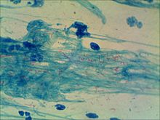
Рисунок 1 - Микроскопия по Цилю — Нельсену.
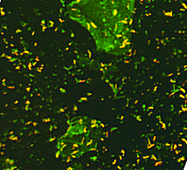
Рисунок 2 - Люминесцентная микроскопия.
Микобактерии неподвижны, не образуют спор и капсул. Конидии также отсутствуют. Растут на плотных питательных средах медленно: при оптимальной температуре видимые колонии появляются через 34—55 сут (присутствие в среде L-аспарагина или глутамината натрия ускоряет рост на плотных средах в 1,5 раза). Колонии чаще характерного цвета «слоновой кости», но бывают слабо пигментированные розовые или оранжевые, особенно при росте на свету.
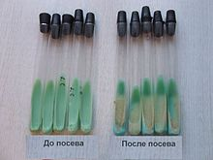
Рисунок 3 - Среда Левенштейна — Йенсена
Пигмент не диффундирует. Поверхность колоний обычно шероховатая (R-тип). В микроколониях М. tuberculosis (то есть на ранних сроках) и в жидких питательных средах образуются структуры, напоминающие «косы» или «жгуты».
Нередко микобактерии растут в виде слизистых или морщинистых колоний. На жидких средах микобактерии могут расти на поверхности. Нежная сухая плёнка со временем утолщается, становится бугристо-морщинистой и обретает желтоватый оттенок. Бульон остаётся прозрачным, и добиться диффузного роста удаётся в присутствии детергентов (ПАВ). При окраске карболовым фуксином и метиленовым синим микобактерии туберкулёза выявляются в виде тонких, слегка изогнутых палочек малиново-красного цвета, содержащих различное количество гранул.
В препарате можно выявить также изменённые кокковидные кислотоустойчивые формы возбудителя, округлые сферические или мицелиеподобные структуры. В этом случае положительный ответ должен быть подтверждён дополнительными (культуральными) методами исследования.
В бактериальной клетке дифференцируется:
- клеточная стенка — состоящая из 3—4 связанных слоёв толщиной до 200—250 нм, содержит специфичные воска (микозиды) полисахариды, защищает микобактерию от воздействия внешней среды, обладает антигенными свойствами и проявляет серологическую активность; ограничивает микобактерию снаружи, обеспечивает стабильность размеров и формы клетки, механическую, осмотическую и химическую защиту, включает факторы вирулентности — липополисахариды, с фосфатидной фракцией которых связывают вирулентность микобактерий;
- бактериальная цитоплазма; может содержать гранулы;
- цитоплазматическая мембрана — включает липопротеиновые комплексы, ферментные системы, формирует внутрицитоплазматическую мембранную систему (мезосому);
- ядерная субстанция — состоит из одной кольцевой ДНК.

День 5 - 6
Проведение полимеразной цепной реакции (ПЦР)
Тест Xpert MTB/RIF является полуколичественной гнездной полимеразной цепной реакцией (ПЦР) в реальном времени invitro, проводимой с целью обнаружения:
1. ДНК Mycobacterium tuberculosis, в мокроте
2. Мутаций резистентности к рифампицину гена rpo В и образцах, полученных от пациентов с риском резистентности к данному препарату
Анализ на наличие Mycobacterium tuberculosis и ее резистентность к рифампицину предназначен для исследования образцов от пациентов, не получавших специального лечения, штаммы МБТ могут быть резистентными к одному или нескольким лекарственным препаратам, что снижает вероятность излечения.
Метод сбора и обработки образцов мокроты
Мокрота собирается в соответствии с правилами сбора для посева на МТБ в количестве не менее 1мл (3-7 мл). Допускается хранение при t = 2-6°C не более трех дней.
Также возможно использование суспендированного осадка мокроты, оставленного после посева на МБТ и люминесцентной микроскопии, в количестве 0.5 мл. Допускается хранение осадка при t = 2-6°С не более 12 часов.
Основные этапы подготовки картриджа:
1. Пометить каждый картридж соответствующим номером образца
2. Добавить во флакон с мокротой реагент для образца в соотношении 2:1(по объему), закрыть крышку
3. При обработке суспендированного осадка (в количестве 0.5 мл) в пробирку стерильной пипеткой добавить 1.5 мл реагента для образца
4. Встряхивать на шейкере 10 минут. При этом мокрота должна хорошо перемешаться и не иметь сгустков
5. Общая инкубация образца при комнатной температуре 15 минут
6. Стерильной пипеткой извлечь из перемешанного образца чуть более 2мл. Открыть крышку картриджа и переместить образец в открытое гнездо. Проводить пипетирование медленно, не допускать образование аэрозоля
7. Закрыть крышку картриджа (замок крышки должен находиться на своем месте).
8. Нужно начать тестирование в течение 30 минут после добавления образца в картридж.
Проведение тестирования образцов
Для проведения тестирования образцов с использованием Xpert MTB/RIF необходимо выполнить следующие шаги:
- Включить систему Gene Xpert
- Кнопка «создать анализ». Появится окно сканирования штрих-кода картриджа.
- Сканируем штрих-код картриджа. Появится окно проведения теста. Вносим ФИО обследуемого больного.
- Открываем дверцу модуля аппарата, мерцающую зеленым светом, и загружаем картридж
- Закрываем дверцу и держим ее. Нажимаем кнопку «начать тест» левой кнопкой мыши. На экране появится информация о начале тестирования (зеленым цветом окрасится строка соответствующего модуля)
- По окончанию теста свечение над модулем погаснет. Система снимет блокировку замка дверцы. Открываем дверцу и удаляем картридж.
- Использованный картридж подвергается обеззараживанию.
Просмотр и интерпретация результатов.
Результаты интерпретируются системой Gene Xpert в соответствии измеренным уровнем флуоресценции и заложенным алгоритмом расчета, после чего они отражаются в окне «просмотр результатов».
Варианты ответов:
- Обнаружение МБТ
- МБТ обнаружены – обнаружена ДНК МБТ.
- МБТ не обнаружены - ДНК МБТ не обнаружена.
- Неправильный – анализ МБТ неправильный.
- Ошибка – анализ был прерван.
- Отсутствие результата – указывает на то, что было собрано недостаточно информации для получения ответа.
Определение ЛЧ к рифампицину
- Резистентность к рифампицину выявлена – соответствует обнаружению мутации гена rpo В.
- Резистентность к рифампицину не выявлена – мутаций резистентности к рифампицину не обнаружено.
- Промежуточная устойчивость – данный результат свидетельствует о том, что концентрация МБТ очень низкая и не позволяет определить наличие резистентности.
Ошибочные результаты могут быть получены при неправильном сборе мокроты, её хранении, при тех. ошибках, недостаточной концентрации исходного материала.
Положительные результаты теста не всегда свидетельствуют о наличии МБТ и резистентности к рифампицину.
Мутации и полиморфизм могут влиять на выявление новых или неизвестных мультирезистентных к рифампицину штаммов МБТ, что может привести к ложно отрицательным результатам.
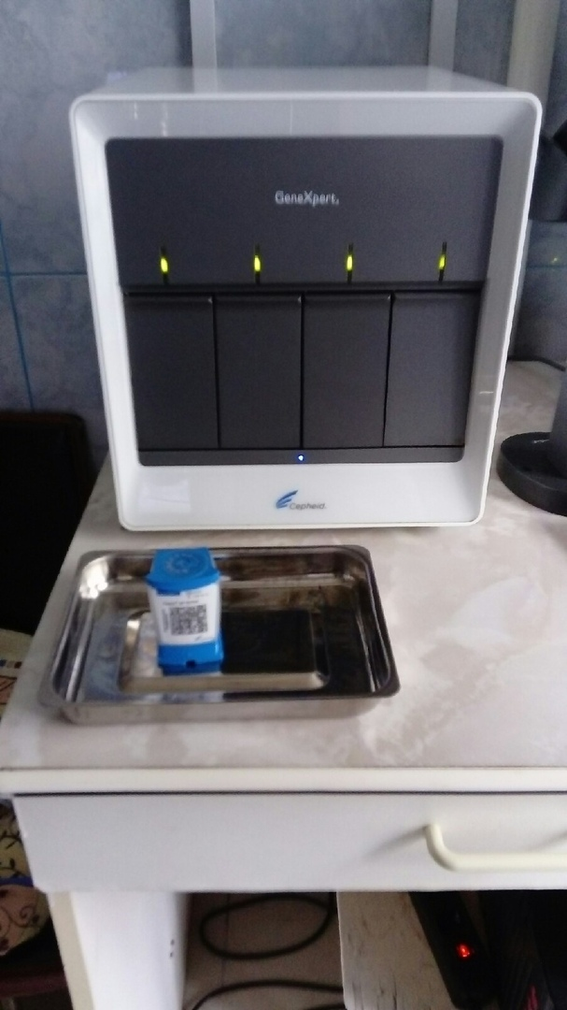
Анализатор GenеXpert
Проведение иммуноферментного анализа (ИФА).
Mycobacterium tuberculosis секретирует более 33 различных белков. Один из белков MPT64, обнаруживается только в культуральной жидкости штаммов бактерий комплекса Mycobacterium tuberculosis. Если в образце содержится антиген MPT64, то тестовая линия «Т» приобретает видимое глазом фиолетовое окрашивание, в противном случае тестовая линия остается неокрашенной.
Ход работы
- Извлекаем кассету из упаковки, помещаем ее на ровную сухую поверхность стола
  - Вносим 100 мкл жидкой культуральной среды в окно для образца
  - Как только тест начнёт работать, будет видно передвижение пурпурного окрашивания в тестовом окне, расположенном посередине кассеты.
  - Через 15 минут проводим оценку результата теста

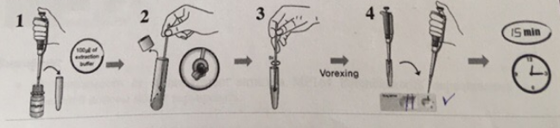
Колония с плотной питательной среды
Чтение, регистрация и выдача результатов:
- в левой части окна результатов должна появиться окрашенная полоса, свидетельствующая о правильности проведения теста. Эта полоска является контрольной (ее расположение обозначено на кассете буквой С)
- в правой части окна результатов может появиться окрашенная полоса, представляющая собой тестовую полосу (обозначена на кассете буквой Т)
Отрицательный результат
присутствие только одной контрольной полосы (с) указывает на отрицательный результат
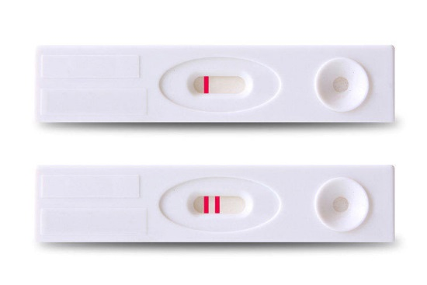
Положительный результат
Присутствие двух окрашенных полос (Т и С) в окне результатов указывает на положительный результат, независимо от того, какая полоса появилась первой.
А зависимости от концентрации антигена MPT64 интенсивность окрашивания тестовой полосы может варьировать.
Положительный результат не будет меняться, после того как он появился через 15 минут.
Неправильный результат:
Отсутствие в окне результатов контрольной полосы (с) указывает на неправильный результат. Причиной может быть неправильное выполнение процедуры анализа или непригодность тестового устройства для анализа. Рекомендуется протестировать образец пациента повторно.
Регистрация
Все результаты микроскопии должны заноситься в лабораторный регистрационный журнал.
Результат проведенных исследований оказался отрицательным.
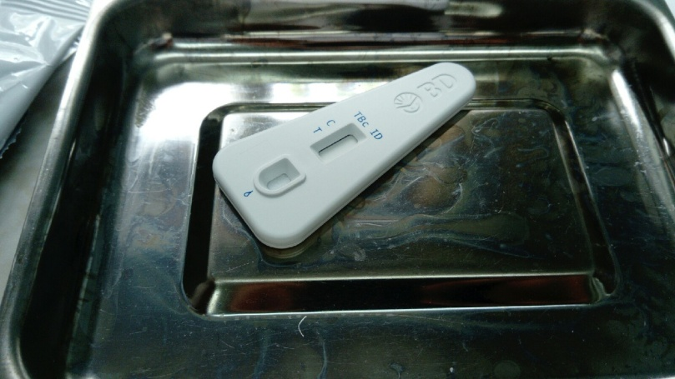
Кассета для проведения ИФА
День 7
Проводили исследования микробной обсемененности объектов внешней среды.
Бактериологическое исследование микробной обсемененности объектов внешней среды предусматривает определение стафилококков, бактерий группы кишечных палочек, сальмонелл, синегнойной палочки. Отбор проб с поверхностей осуществляется методом смывов.
Взятие смывов производят стерильными ватными тампонами, вмонтированными в пробирку. Для увлажнения тампонов в пробирки наливают по 2 мл стерильной 0,1% пептонной воды с добавлением нейтрализаторов дезинфицирующих средств.
Для обнаружения стафилококков делают высев 0.2-0.3 мл смывной жидкости в пробирку с 5 мл 6.5% солевого бульона. Засеянные пробирки инкубируют при 37° в течении (24±2) ч, после чего делают высев на желточно –солевые среды.
Для обнаружения бактерий группы кишечных палочек делают высев 0.2-0.3 мл смывной жидкости в пробирку с 5 мл среды Кесслера. Засеянные пробирки инкубируют при 37° в течении (24±2) ч, после чего делают высев на Эндо.
Для обнаружения сальмонелл делают высев 0.2-0.3 мл смывной жидкости в пробирку с 5 мл одной из сред обогащения (селенитовая, среда Раппапорта-Василиадиса). Засеянные пробирки инкубируют при 37° в течении 18-20 ч, после чего делают высев на Эндо и висмут-сульфитный агар.
Для обнаружения синегнойной палочки делают высев на среду №8 (бульон для накопления стафилококков и синегнойной палочки) и среду №9 (для определения синегнойной палочки по наличию пигмента) .

Сбор воздуха происходит аспирационным методом в операционном блоке, послеоперационных палатах, отделениях, палатах реанимации, перевязочные, процедурные.
Принцип работы аспиратора ПУ-1Б основан на том, что воздух, просасываемый через отверстия в крышке аппарата, ударяется о поверхность питательной среды, при этом частицы пыли и аэрозоля прилипают к среде, а вместе с ними и микроорганизмы, находящиеся в воздухе. Чашку Петри с тонким слоем среды укрепляем на вращающемся столике аппарата, что обеспечивает равномерное распределение бактерий на ее поверхности. После отбора пробы с определенной экспозицией чашку вынимаем, закрываем крышкой и помещают на 24-48 ч в термостат.

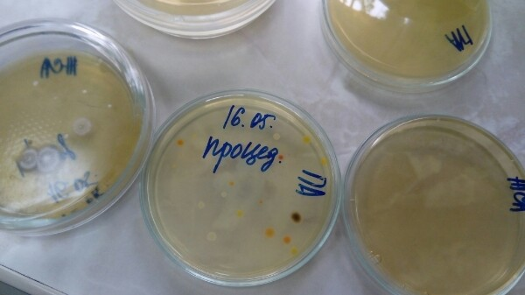
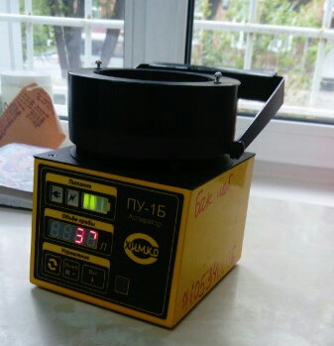
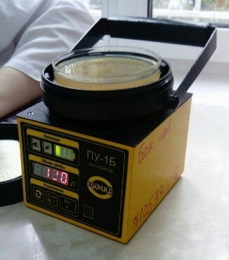

День 8
Производили учёт результат и пересев на среды Эндо и ЖСА.
Учёт производится так: смотрим на пробирку, если пробирка помутнела, результат положительный, значит нужно производить пересев на питательные среды Эндо и ЖСА:
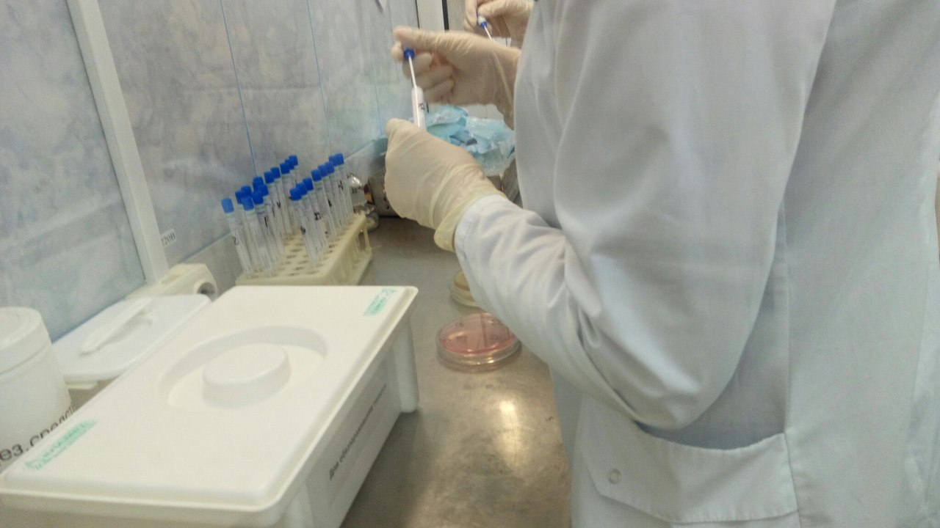
Проводили подготовку пробирок для обработки в стерилизаторе, складывая их в бикс.
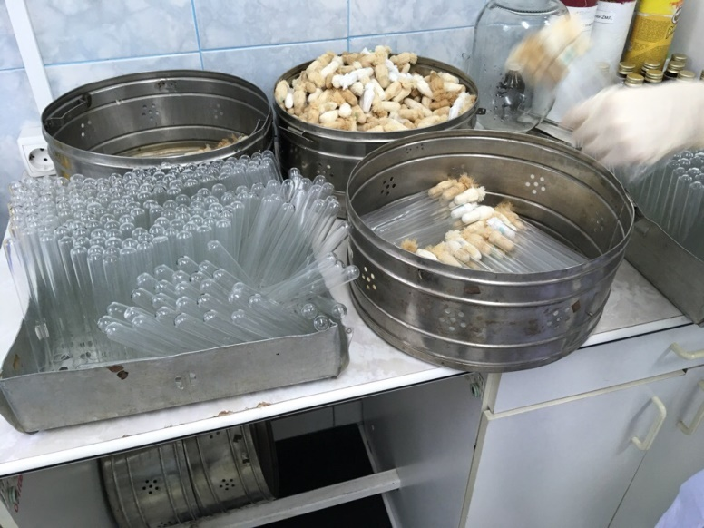

Стерилизатор воздушный автоматический ГП-320:

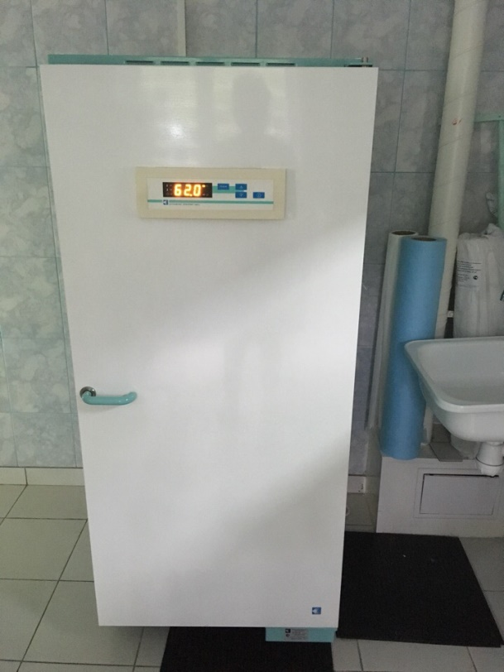

Предназначен для стерилизации сухими горячим воздухом изделий, изготовленных из термостойких материалов. Может быть использован для дезинфекции и сушки медицинских изделий.
Режим: стерилизации 180 *С - 60 мин.
дезинфекции 120 *С – 45 мин.
сушки 85 *С.

День 9 - 10
Приготовление сред
Среда Левенштейна - Йенсена
Среда Левенштейна - Йенсена применяется во всем мире в качестве стандартной среды для первичного выделения возбудителя туберкулеза и определения его лекарственной чувствительности.
Приготовление среды. В большую стерильную емкость, соблюдая правила стерильности, помещают следующие растворы:
- Раствор минеральных солей - 600 мл
- Гомогенизированная яичная масса - 1000 мл
Тщательно перемешивают и фильтруют через 4-хслойный стерильный марлевый фильтр.
Добавляют 20 мл раствора малахитового зеленого, тщательно перемешивают, избегая образования пены, и в течение не более 15 минут разливают в пробирки приблизительно по 5 мл, следя за тем чтобы в растворе не сформировался осадок.
Свертывание среды.
Для свертывания среды используются специальные аппараты-свертыватели типа "АСИС". Штативы устанавливают в свертыватель и проводят коагуляцию при 85°С в течение 45 минут.
Приготовление питательной среды проводится в условиях соблюдения стерильности так как свертывание является не стерилизующей, а лишь коагулирующей процедурой.
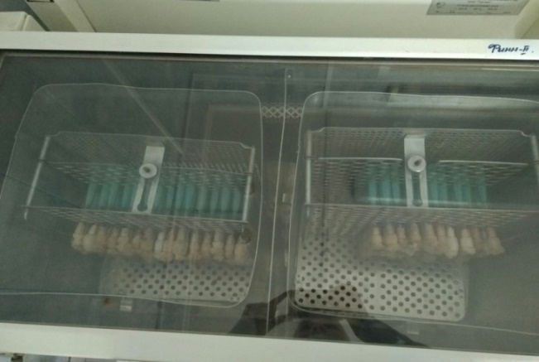
Среда Эндо
К 100 мл нейтрального расплавленного 3%-ного мясопептонного агара прибавляют 1 мл 10%-ного водного раствора кристаллического углекислого натрия, выдерживают в текучепаровом аппарате в течение 10 мин при температуре 100°С, охлаждают до 60° и стерильно прибавляют 1 г химически чистой лактозы, растворенной в 5 мл стерильной воды, и смесь фуксина с безводным сульфитом натрия.
Смесь готовят следующим образом.
Растворяют 0,5 г сульфита натрия в 5 мл стерильной воды и добавляют к 1 мл насыщенного спиртового раствора основного кристаллического фуксина до тех пор, пока жидкость не станет бесцветной или слегка розоватой. Обесцвеченную смесь фуксина с сульфитом добавляют к расплавленному агару, и он принимает розоватый цвет. После тщательного перемешивания (следят за тем, чтобы не образовывалась пена) среду разливают по чашкам. При остывании среда делается цветной, в толстых слоях имеет розоватый оттенок. На этой среде можно легко отличить кишечную палочку, паратифозных бактерий.
После приготовления среды помещают в холодильник
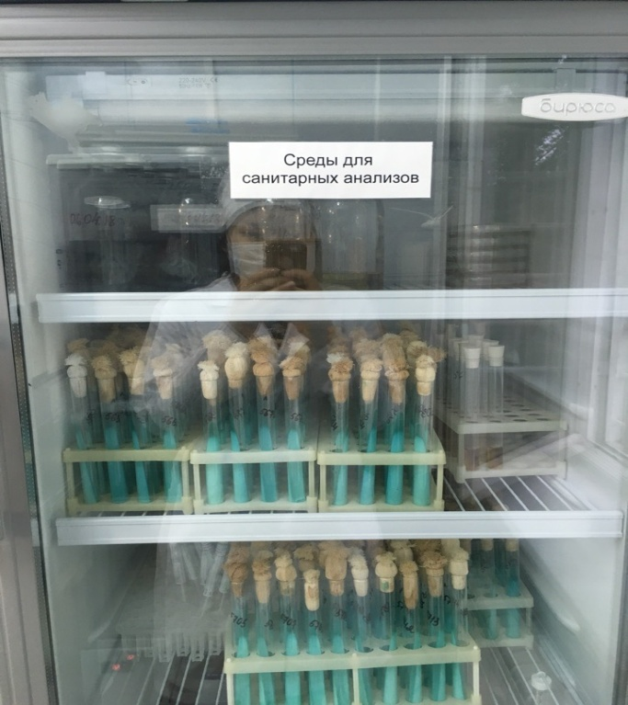

- Кровяной агар - готовится из обычного мясопептонного агара. Агар расплавляют, охлаждают до 42—45°С, добавляют 5% кроличьей крови. Разливают над спиртовкой в чашки Петри равномерным слоем.
- ЖСА - Для приготовления желточно-солевого агара готовят МПА с содержанием 10% хлорида натрия. После разливают во флаконы по 100-200 мл.
- Эндо - МПА (100 мл) растапливают, прибавляют 1 г лактозы, предварительно растворенной в стерильной пробирке в небольшом количестве дистиллированной воды и прокипяченной.
- Бульон Сабуро – 10 гр. пептона смешиваем с 40 гр. глюкозы и добавляем к 1 литру дистиллированной воды.
После средоварки разливали питательные среды по чашкам Петри: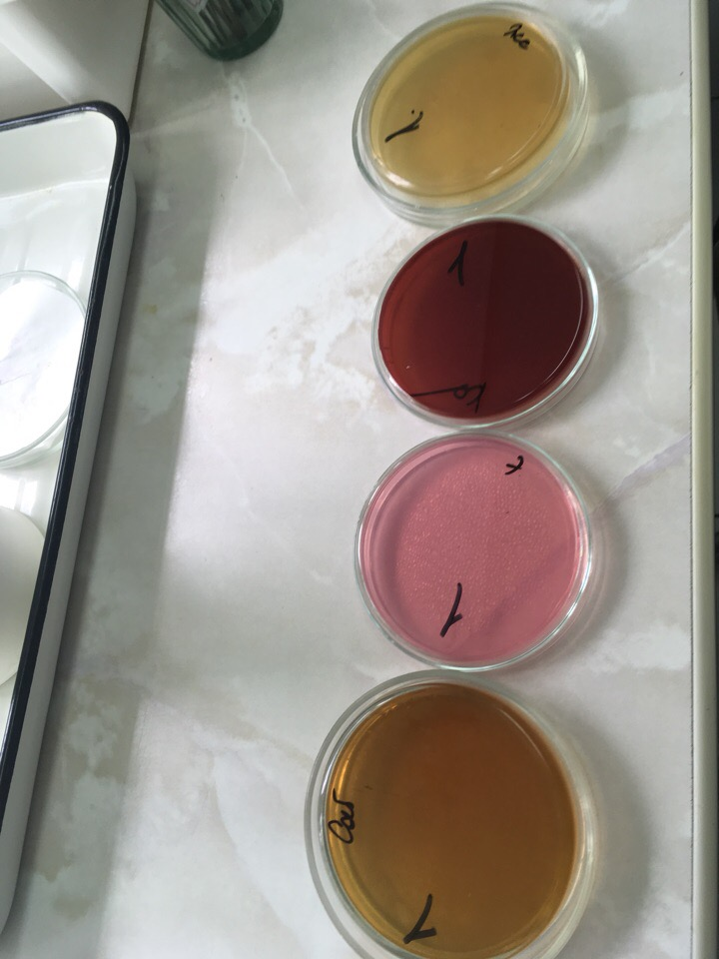

День 11
Делали Санитарные смывы на общую обсемененность:
1. Стена над рабочим столом
2. Стена над рабочим столом в боксе
3. Рабочий стол
4. Рабочий стол в боксе
5. Подоконник
6. Входная дверь в кабинет
7. Холодильник сверху
8. Термостат сверху

Метод смывов. Этот метод является основным при отборе проб для исследования твердых поверхностей. Смывы с крупных плоских поверхностей (столы, подоконники, полы, стулья, оборудование, инвентарь и т.д.) производят перед началом рабочего дня, либо после санитарной обработки в санитарные дни.
Общая обсемененность берется методом смывов на 3 пробирки:
1. 1% глюкоза – стоит сутки при температуре 37 градусов и пересев на ЖСА
2. Среда Кеслера – методом смывов сутки в термостате → пересев на Эндо
3. Бульон Сабуро – сутки при 37 градусах → 6 дней при комнатной температуре (должно помутнеть)
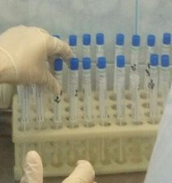
День 12
Из термальной брали пробирки посеянные биоматериалом (мокрота), проверяли рост туберкулёза, если рост был то брали на дальнейшее исследование, пробирки в которых роста нет ставят обратно в термальную, рост туберкулёза исследуют три месяца, пробирки без роста утилизируют.

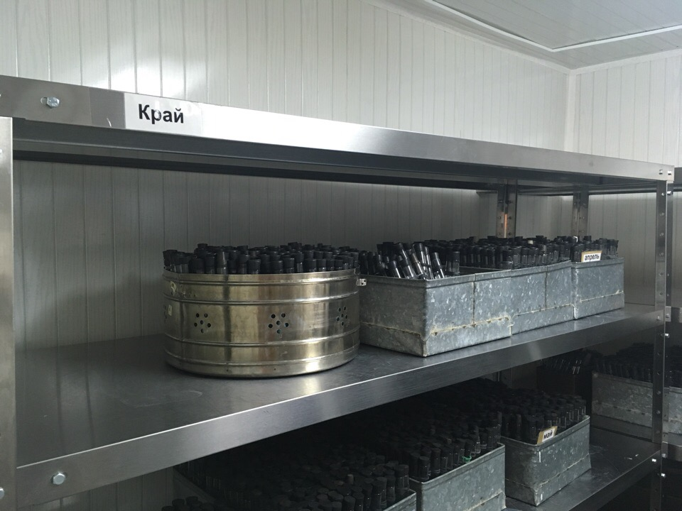
Термальная. Пробирки хранятся в ящиках либо в биксах с указанием месяца посева.
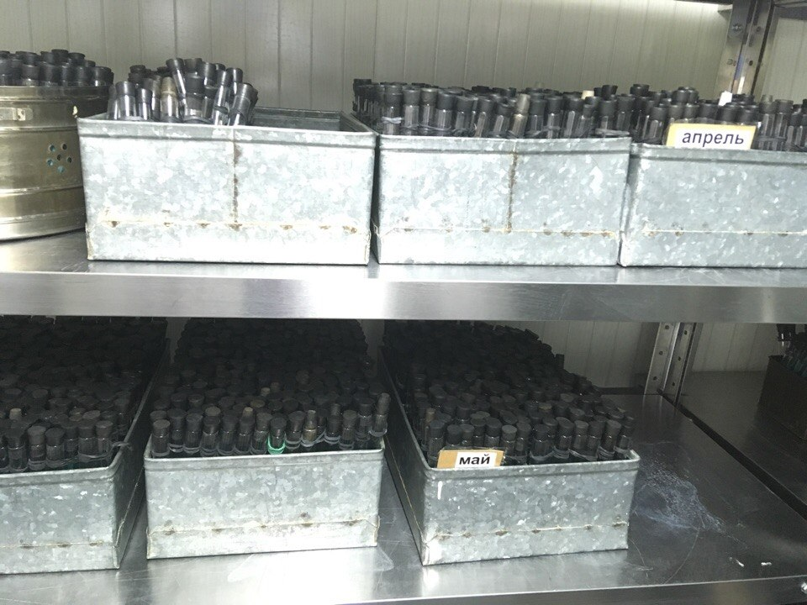

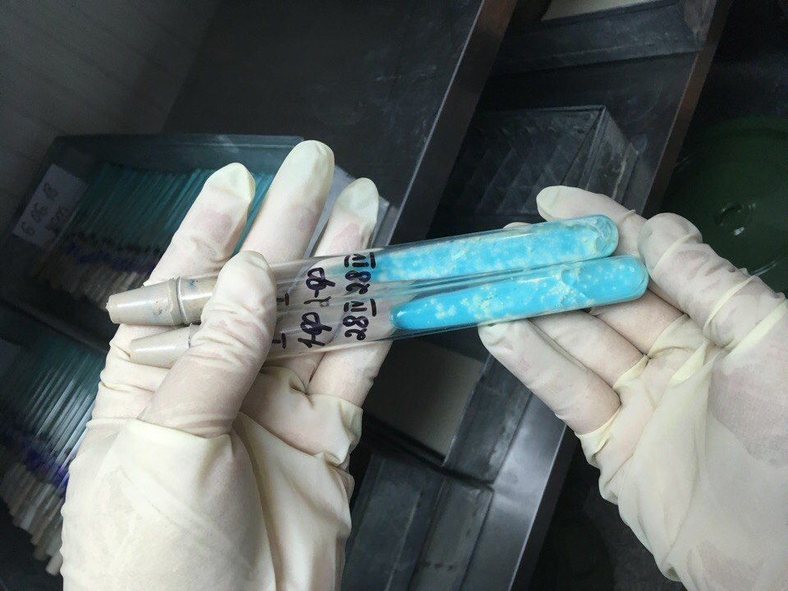
Рост туберкулёза.
Кабинет неспецифической микрофлоры.
Проводили метод секторных посевов
Петлей d=2мм, емкостью 0,005, производят посев мочи (30-40штрихов) на сектор А чашки Петри (на кровяной Агар). После этого петлю прожигают и производят 4 штриховых посева из сектора А в сектор I и аналогическим образом- из сектора I в II и из сектора II в III. Чашки инкубируют при t+37С° (18-24 ч.), после чего подсчитывают число колоний, выросших в разных секторах. Определение степени бактериурии по количеству выделенных производим по таблице Приказ №535.22IV85г
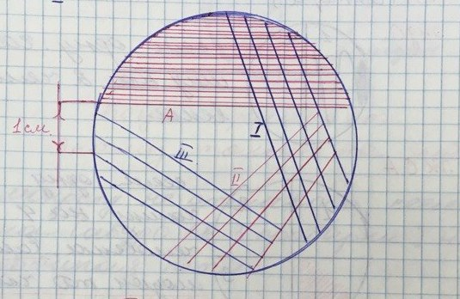

День 13
Проводили окраску мазков по Цилю – Нильсену:
- Фиксированный на пламени мазок покрывают полоской фильтровальной бумаги, наливают на нее карболовый раствор фуксина и подогревают; при появлении паров прекращают нагревание и оставляют краску на препарате еще на несколько минут (2—3 минуты). Дав препарату остыть, удаляют пинцетом бумажку и обмывают мазок водой.
- Обесцвечивают препарат 5—10% водным раствором серной кислоты в течение 3—5 секунд (до желтоватого оттенка мазка). Вместо серной кислоты можно применить 5% раствор азотной или 3% раствор соляной кислоты.
- Мазок тщательно промывают водой.
- Споласкивают 96°спиртом.
- Снова промывают водой.
- Докрашивают в течение 3—5 минут леффлеровской метиленовой синькой или водным раствором 1: 1000 малахитовой зелени или метиловой зелени.
- Краску смывают водой и препарат высушивают.
Микроскопическая картина: туберкулезные палочки - рубиново красные, остальные, за исключением возбудителя паратуберкулеза, кислото - и спиртоустойчивых сапрофитов, - синие. Для обесцвечивания мазков при окраске по Циль-Нильсену вместо растворов кислот и спирта особо рекомендуется применение солянокислого алкоголя (соляной кислоты 3 мл+96° спирта 97 мл) до слабо заметного розоватого оттенка препарата. После этого мазок ополаскивают водой и докрашивают метиленовой синькой и т. д. по основной прописи.

